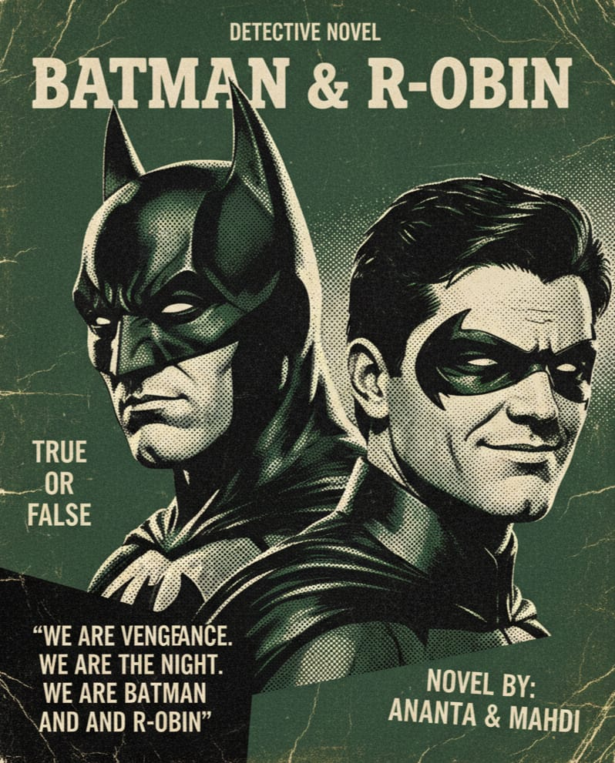

# Bab 1: Labirin Angka dan Petunjuk Pertama

Di langit Gotham yang selalu gelap, sirene meraung seperti jeritan. Batman, si Ksatria Kegelapan, berdiri di atas gedung tertinggi, jubahnya berkibar tertiup angin. Ia baru saja menemukan kartu teka-teki pertama yang ditinggalkan oleh musuh lamanya, The Riddler.

Kartu itu bukan hanya tulisan, tapi juga barisan angka dan simbol yang aneh, seolah-olah Riddler sedang bermain-main dengan tipe data di komputer.

Petunjuknya: "Aku bukan huruf, aku bukan kata, tapi aku bisa dijumlahkan atau dikalikan. Jika aku disatukan, aku bisa menghitung usia seorang pahlawan. Apa aku?"

Batman tahu, Riddler selalu berurusan dengan berbagai jenis informasi, atau dalam bahasa komputer, tipe data.

* Apakah Riddler menyembunyikan petunjuk dalam sebuah kata atau kalimat? Itu namanya string (tipe data teks).
* Apakah itu angka bulat (seperti 10, 25, 100)? Itu namanya integer.
* Atau mungkin angka berkoma (seperti 3,14 atau 0,5)? Itu namanya float.

Batman memicingkan mata pada barisan angka pada kartu itu: 05, 01, 2006. Ini adalah teka-teki tanggal lahir. Tiga angka bulat yang terpisah.

Di telinganya, suara Robin terdengar dari Batcave. "Bos, aku menemukan sesuatu! Ketiga angka itu bisa jadi petunjuk lokasi! Aku mencoba memasukkannya ke dalam algoritma pencarian lokasi. Aku akan memproses angka-angka ini dengan urutan tertentu: angka pertama dikalikan 25, lalu ditambah angka kedua, dan hasilnya adalah kode pintu masuk rahasia!"

Algoritma yang mereka gunakan adalah langkah-langkah yang jelas untuk menyelesaikan masalah. Ibaratnya, Robin sedang memasak dan punya resep yang harus diikuti langkah demi langkah.

Batman memproses teka-teki itu dengan cepat. Ia tahu tempat rahasia Riddler adalah museum kuno. Dengan petunjuk angka dan algoritma Robin, ia kini punya lokasi yang jelas.

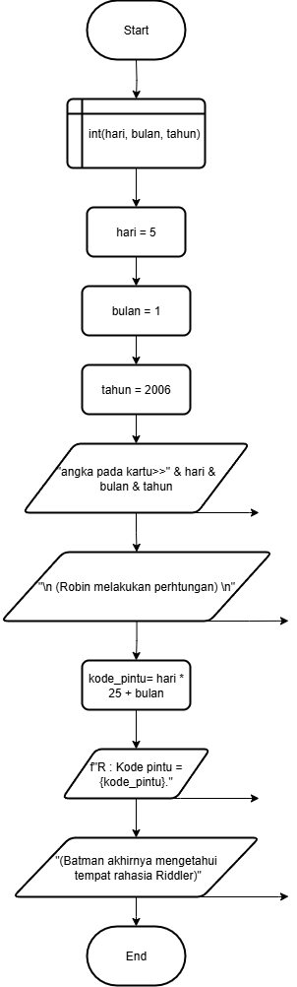

<Gambar 1.1 Flowchart Bab 1>

Judul : Bab 1

Deklarasi :

hari(int) = 5

bulan(int) = 1

Tahun(int) = 2006

Algoritma :

1. START

2. OUTPUT “Angka pada kartu >>” + hari + bulan + tahun

3. OUTPUT “(Robin melakukan perhitungan)”

4. PROCESS kode_pintu = hari * 25 + bulan

5. OUTPUT “R : kode_pintu =” + kode_pintu

6. OUTPUT “(Batman akhirnya mengetahui tempat rahasia Riddler)”

7. END

<flowchart 1.2 Bab 1>

<SS output Bab 1>

# Bab 2: Pilihan Sulit dan Rantai Keputusan

Batman tiba di Museum Sejarah Gotham. Pintu masuk rahasia itu terbuka, dan di dalamnya, Batman disambut oleh serangkaian laser merah yang menyala-nyala. Di dinding, ada layar besar dengan dua tombol: BIRU dan MERAH.

Di atas tombol, ada teka-teki kedua yang menjelaskan tentang percabangan (if):

"Jika kamu memilih jalan yang benar, pintu yang menuju ke Riddler akan terbuka. JIKA (If) kode ini adalah angka ganjil, kamu harus menekan BIRU. SELAIN ITU (Else), kamu tekan MERAH. Kode rahasia hari ini adalah 23.579."

Ini adalah permainan percabangan yang biasa digunakan di program komputer. Komputer (atau Batman) harus membuat keputusan berdasarkan suatu syarat.

* Syarat: Apakah angka 23.579 itu ganjil?
* Aksi 1 (Benar/True): JIKA (If) ya, tekan BIRU.
* Aksi 2 (Salah/False): SELAIN ITU (Else), tekan MERAH.

Batman berpikir. Angka yang berakhiran 1, 3, 5, 7, atau 9 adalah angka ganjil. 23.579 jelas ganjil.

"BIRU," gumam Batman, menekan tombol dengan lambang air.

Cklik! Laser mati. Pintu baja kiri di depannya terbuka.

Di Batcave, Robin mengamati pergerakan Batman dan berbicara melalui speaker di topengnya. "Bagus, Bos! Itu adalah Percabangan Sederhana. Tapi hati-hati, ada tulisan lagi di balik pintu: 'Di balik pintu ini, kamu akan menemui banyak pintu lain. Hanya satu yang benar. Pintu-pintu itu adalah sebuah list (daftar) benda yang harus kamu cari. Kamu hanya boleh memilih yang mengandung huruf 'O' lebih dari sama dengan satu kali dan huruf ‘M’ lebih dari sama dengan satu kali!'"

Riddler kini menggunakan list (daftar), ibaratnya seperti daftar belanja yang isinya bisa diubah-ubah. Daftar Riddler adalah:

* Lampu (Lamp)
* Kotak Musik (Music Box)
* Obor Emas (Gold Torch)
* Peta Kuno (Old Map)
* Gembok Tua (Old Lock)

Batman melihat lima benda itu di ruangan yang berbeda. Ia harus memilih berdasarkan syarat huruf 'O' lebih dari sama dengan satu kali dan huruf ‘M’ lebih dari sama dengan satu kali:

* Lampu: Tidak ada ‘O’
* Kotak Musik: Pilihan benar
* Obor Emas: Pilihan benar
* Peta Kuno: Tidak ada ‘M’
* Gembok Tua: Pilihan benar

"Riddler curang!" kata Robin. "Ada tiga pilihan yang benar!"

Batman tersenyum tipis. "Dia ingin aku memilih lebih dari satu, Robin. Dia ingin aku mengambil set (himpunan) Obor Emas, Gembok Tua, dan Kotak Musik. Set adalah kumpulan yang tidak peduli urutan, hanya isinya yang penting."

Batman mengambil ketiga benda itu, Obor Emas, Gembok Tua, dan . Setelah ia menyentuh keduanya, lantai bergetar dan sebuah lubang tersembunyi terbuka, membawanya ke tingkat selanjutnya.

# <Gambar 2.1 Flowchart Bab 2>

Judul : Bab 2

Deklarasi :

angka(int) = 23579

warna(str)

list_barang(list) = [“Lampu”, “kotak masuk”, “Obor emas”, “Peta kuno”, “Gembok tua”]

barang_ambil(set)

Algoritma :

1. START

2. OUTPUT “kode rahasia hari ini >>” + angka

3. OUTPUT baris baru + “Apakah” + angka + “ adalah bilangan ganjil? (Y:BIRU, T:MERAH)”

4. IF angka mod 2 == 1

PROCESS warna = “BIRU”

OUTPUT angka + “adalah bilangan ganjil, tekan tombol” + warna

OUTPUT “(Batman menekan tombol” + warna + “)”

OUTPUT “(Laser mati, pintu baja kiri terbuka)” + baris baru

OUTPUT “List barang =”, list_barang

barang_ambil = set()

FOR a in list_barang DO:

IF a punya huruf ‘o’ lebih dari sama dengan 1 AND a punya huruf ‘o’ lebih dari sama dengan 1

ADD a TO barang_ambil

OUTPUT baris baru + “(Batman mengambil barang_ambil)”

OUTPUT “(Lantai bergetar dan sebuah lubang tersembunyi terbuka)”

ELSE

PROCESS warna = “MERAH”

OUTPUT angka + “adalah bilangan ganjil, tekan tombol” + warna

OUTPUT “(Batman menekan tombol” + warna + “)”

OUTPUT “(Laser mati, pintu baja kiri terbuka)” + baris baru

OUTPUT "(Batman menemukan Riddler)"

5. END

<Pseudocode 2.2 Bab 2>

<SS Output 2.3 Bab 2>

# Bab 3: Mengulang Pencarian dan Misteri Data yang Tak Berubah

Batman jatuh ke ruangan yang gelap dan dingin. Ia melihat sebuah mesin teka-teki besar dengan papan kecil yang menampilkan pesan:

"Aku adalah kunci untuk membuka diriku. Aku adalah daftar yang tidak bisa diubah (immutable). Carilah aku, dan kamu akan mengulang pencarianmu berkali-kali sampai kamu menemukanku."

Dari headset topeng Batman, terdengar suara Robin yang panik, "Itu adalah tuple, Bos! Tuple itu seperti daftar tapi isinya tidak bisa kamu ganti setelah dibuat. Riddler menyembunyikan kunci di dalamnya! Kita harus melakukan perulangan!"

Perulangan (loop) adalah cara komputer melakukan pekerjaan yang sama berulang kali, seperti menyisir semua data di dalam tuple sampai menemukan yang dicari.

Di layar mesin, muncul serangkaian tuple angka:

* (1, 5, 9)
* (2, 4, 8)
* (10, 20, 30)
* (4, 4, 4)
* (1, 2, 3)

Pesan kecil di bawahnya: "Kuncinya adalah tuple yang jika dijumlahkan, hasilnya adalah angka yang tidak bisa dibagi habis oleh 3."

Batman harus melakukan perulangan (for) dan mencoba setiap tuple satu per satu:

* Tuple 1: 1 + 5 + 9 = 15. 15 bisa dibagi 3. (Salah)
* Tuple 2: 2 + 4 + 8 = 14. 14 tidak bisa dibagi 3. (KUNCI!)

Dengan cepat, Batman menekan kode (2, 4, 8). Mesin itu berdengung dan sebuah pintu baja tebal terbuka.

Di balik pintu, ruangan itu kosong dan gelap. Hanya ada satu layar besar yang menyala.

"Selamat datang, Detektif," suara Riddler bergema di ruangan itu. "Kau memecahkan setiap kode. Tapi ada satu hal yang kau lewatkan. Sebuah set informasi yang kumasukkan ke dalam setiap petunjuk, yang kau anggap hanya easter egg..."

Layar menunjuk ke lima simbol yang tersebar di kunci, kartu, dan mesin perulangan:

* Simbol Burung (di lencana Robin yang tersembunyi).
* Simbol Dua Wajah (di Gembok Tua).
* Simbol Kapak (di Obor Emas).
* Simbol Cermin Retak (di layar mesin perulangan).
* Simbol Angka 4 (di Tuple terakhir yang salah).

"Ini adalah Set-ku yang sebenarnya!" suara Riddler terdengar lebih dekat. "Ini adalah daftar rahasia semua identitas yang kumainkan! Tapi yang paling penting... lihatlah simbol Angka 4. Angka 4 itu bukan angka biasa," bisik Riddler, suaranya kini dingin dan serius. "Itu adalah kode untuk orang keempat... orang yang selama ini ada di sisimu, yang menjalankan algoritma rahasia di Batcave..."

Tiba-tiba, suara Robin di headset Batman berubah, tertawa kencang dan menyeramkan.

"Kau benar sekali, Bos!" Suara Robin dan Riddler kini menyatu, menjadi satu suara yang mengerikan. "Aku adalah orang keempat! Aku adalah si Robin!"

Bayangan bergerak dari sudut ruangan. Sesosok tubuh berjalan maju. Ia tidak memakai topeng Robin, tapi topeng Riddler yang tersembunyi di balik jubah Robin-nya.

"Aku sudah bosan menjadi pendukung!" serunya, suaranya penuh kepuasan. "Aku sudah bosan hanya menjadi variabel yang bisa diubah-ubah! Kau lihat tanggal lahir yang kaupecahkan di kartu pertama, Bos? 05, 01, 2006?"

Batman terkejut, melihat kembali angka di ingatannya.

"Itu bukan tanggal lahir," lanjutnya, kini hanya dengan suara Riddler. "Itu adalah tanggal aku pertama kali membuat Robin! Aku, The Riddler, menciptakan algoritma sempurna yang disebut 'Robin'! Aku menggunakan percabangan (if) yang salah untuk mengarahkanmu ke tempat yang benar-benar kuinginkan!"

Riddler melangkah maju, memegang headset Robin yang ia cabut dari topengnya. "Aku membuat loop (perulangan) dalam loop di pikiranmu! Aku adalah antagonis sejati yang kau percaya sebagai pendukung! Kami berdua adalah Tuple yang tidak bisa diubah: Aku dan Kebohonganku!"

Riddler, yang selama ini adalah Robin, melempar sebuah Batarang kecil yang diselubungi gas bius. Sebelum Batman sempat bereaksi, ia menghirup gas itu, dan kegelapan menelannya.

Di layar di belakang Riddler, muncul sebuah baris kode tunggal:

print("Game Over, Batman. Tuple Kebenaran Telah Ditemukan.")

<Gambar 3.1 Flowchart Bab 3>

# Judul : Bab 3

# Kamus :

# tuple_angka(tuple) = ((1, 5, 9), (2, 4, 8), (10, 20, 30), (4, 4, 4), (1, 2, 3))

# jumlah(str)

# kunci_tuple(tuple)

# Algoritma :

# 1. START

# 2. OUTPUT "Tuple angka =" & tuple_angka

# 3. FOR a in tuple_angka

# PROCESS jumlah = sum(a)

# IF jumlah mod 3 != 0

# OUTPUT "jumlah = " + jumlah + ">> pada tuple ke " + a + baris baru

# OUTPUT "R : Tuple " + a + "tidak habis dibagi 3. " + baris baru

# PROCESS kunci_tuple = a

# OUTPUT "B : Maka, kode mesin = " + kunci_tuple + "." + baris baru

# BREAK

# 4. OUTPUT "(Batman memasukkan kode, lalu pintu terbuka)" + baris baru

# 5. OUTPUT "R : SELAMAT DATANG, DETEKTIF...."

# 6. OUTPUT "(Robin bergumam dengan nada mencekam)"

# 7. OUTPUT "R : AKU SEBENARNYA MENYEMBUNYIKAN BEBERAPA EASTER EGG SELAMA PENYELIDIKAN KITA,TERUTAMA UNTUK KODE ANGKA GANJIL SEBELUMNYA (SEHARUSNYA KODENYA 97352). (baris baru)R : AKU BOSAN HANYA MENJADI PEMBANTUMU. (baris baru) R : AKULAH.... THE NEW RIDDLER.")

# 8. OUTPUT "(Plot twist, ternyata Robin adalah The Riddler)" + baris baru

# 9. OUTPUT "||GAME OVER||"

# 10. END

# <Pseudocode 3.2 Bab 3>

<SS Output 3.3 Bab 3>

# Bab 4: Labirin Tanpa Henti dan Janji yang Terulang

Batman tersentak bangun. Kepalanya pusing, dan pandangannya buram. Ia menemukan dirinya terikat di kursi besi di tengah sebuah ruangan kosong yang hanya diterangi oleh satu lampu gantung yang berkedip-kedip. Di hadapannya, Robin, The New Riddler, berdiri tegak, memegang alat pengendali kecil, semua jebakan ini dirancang olehnya sendiri.

"Selamat datang kembali, Bos... mantan Bos," sapa The New Riddler, suaranya kini dingin. "Kau terjebak dalam Perulangan Tanpa Henti (Infinite Loop) yang kusiapkan hanya untukmu."

Robin menunjuk ke sebuah layar besar di dinding. Di sana, sebuah penghitung mundur terus berjalan, berulang dari 10 ke 0, lalu kembali lagi ke 10, tanpa henti.

"Ini adalah while loop, Batman," jelas Robin. "Ia akan melakukan perintah yang sama selama (while) syaratnya masih benar. Syaratnya adalah... kau harus jujur tentang rahasia terbesarmu. Setiap kali kau berbohong, hitungan akan kembali ke 10, dan dosis gas bius akan disuntikkan lagi."

Ini adalah permainan pikiran yang brutal. Robin memaksa Batman melakukan perulangan yang sama: Ditanya, Jawab, Dihukum (Jika Bohong). Perulangan ini akan terus terjadi selama Batman menolak mengakui kelemahan terbesarnya.

"Kau harus menemukan variabel yang bisa kau ubah," Robin mengejek, mengarahkan sinar laser kecil dari alat pengendali ke wajah Batman. "Kau harus menemukan kebenaran yang akan membuat perulangan itu berhenti. Atau dalam bahasa program: Break!"

Batman berjuang melawan gas. Ia ingat, ia selalu menyembunyikan kelemahan terbesarnya.

"Aku tidak... punya rahasia!" teriak Batman.

Buzzer berbunyi, lampu berkedip lebih cepat, dan penghitung mundur kembali ke 10. Syuut! Gas bius kembali menyeruak.

"Salah! Perulangan dimulai lagi!" seru Robin, tertawa. "Kau selalu bilang Robin adalah simbol harapan. Tapi bagiku, kau hanya simbol kepalsuan. Kau harus mengakui kelemahan terbesarmu. Variabel itu ada di dalam dirimu."

Batman menyadari. Kebohongan yang ia coba sembunyikan adalah perasaan takut kehilangannya. Ia akhirnya menggumamkan satu kata yang meruntuhkan benteng pertahanannya: "Kelemahan."

Kling! Lampu berhenti berkedip. Penghitung mundur menjadi nol dan berhenti total.

"Perulangan berhenti," gumam Robin, wajahnya menunjukkan keterkejutan. "Kau menemukan syarat True yang membuat perulangan itu mencapai titik False!"

Saat Batman mengakui kelemahannya, sebuah tombol kecil di lengan kursinya muncul. Tombol ini memiliki simbol Gembok Tua dari Bab 2—sebuah easter egg yang sengaja ditanam Robin. Batman menekan tombol itu, dan ikatan di tangannya terlepas.

**<Gambar 4.1 Flowchart Bab 4>**

Judul : Bab 4

Kamus :

kata_batman(str)

Algoritma :

1. START

2. OUTPUT "(Batman disuntikkan gas bius)" + baris baru

3. OUTPUT "(Riddler bertanya sembari penghitung berhitung mundur dari 10 sampai 0 detik)"

4. INPUT kata_batman (konversi ke huruf kecil)

5. WHILE kata_batman is not "kelemahan":

OUTPUT baris baru + "R : Bohong, kamu harus memberitahu kelemahanmu, Boss."

OUTPUT "(Riddler menyuntikkan gas bius kembali, penghitung dimulai kembali dari angka 10)" + baris baru

INPUT kata_batman (konversi ke huruf kecil)

6. OUTPUT baris baru + "(Penghitung mundur menjadi 0 dan berhenti total)" + baris baru

7. OUTPUT "R : Perulangannya berhenti(?) Kau menemukan syarat True yang membuat perulangan itu mencapai titik False."

8. OUTPUT "(Batman pun terbebas dari ikatan)"

9. END

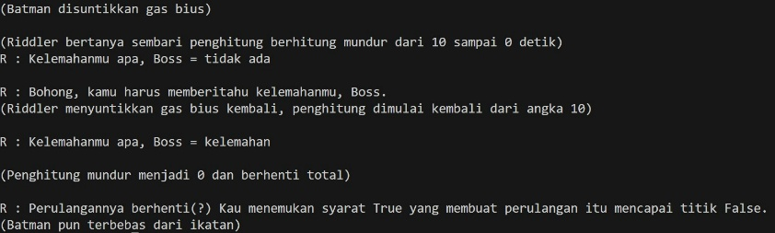**<Pseudocode 4.2 bab 4>**

**<SS Output 4.3 Bab 4>**

**Bab 5: Himpunan Kelemahan dan Penyusupan Terakhir**

Konsep Python: Set (Himpunan)

Batman menerjang dan langsung menyerang keypad utama yang dipegang Robin, berusaha merebut kendali.

"Kau sendirian dalam hal ini, Robin!" raung Batman. "Setiap teka-teki yang kuterima, mulai dari angka 31, 10, 2015 hingga teka-teki Tuple itu, hanyalah cara untuk mengumpulkan semua informasiku. Kau telah membuat Himpunan (Set) kelemahanku!"

Robin mundur, menyeringai. Di layar di belakangnya, muncul sebuah struktur data:

(GAMBAR ADA DI OUTPUT)

"Tepat sekali! Set adalah kumpulan data yang tidak peduli urutan," Robin menjelaskan dengan bangga. "Aku tidak butuh urutan untuk menghancurkanmu. Aku hanya perlu semua data ini! Aku menyusun himpunan ini dari setiap jawaban dan teka-teki yang kaupecahkan."

Robin menunjuk pada salah satu item di dalam Set: "Lokasi_Batcave_Rahasia".

"Simbol Burung di lencanamu dari easter egg pertama, adalah kunci untuk menambahkan item ini ke dalam Set," lanjut Robin. "Aku sudah mengunduh seluruh rencana pertahanan Gotham. Dengan Himpunan Kelemahan ini, aku tahu cara membalikkan semua percobaan yang pernah kau lakukan. Aku sudah mematikan sistem keamanan utama dengan kode dari Tuple (2, 4, 8)."

Tiba-tiba, suara sirene mobil polisi terdengar nyaring. Robin menyeringai.

"Itu bukan polisi biasa. Itu adalah List kendaraan yang sudah kuprogram untuk mengejar kita berdua. Sekarang, kita harus lari. Aku tidak mau perburuan kita berhenti di babak ini!"

Robin melemparkan bom asap, dan seluruh ruangan tenggelam dalam asap hijau. Batman, kini bebas, hanya punya satu pilihan: menghentikan Robin yang memiliki seluruh Set kelemahan dan pertahanan Gotham.

Ia adalah virus yang telah menyusup ke dalam sistem kepercayaannya. Batman melompat mengejar Robin, yang menghilang di balik lubang ventilasi yang baru terbuka, memulai perburuan tanpa henti di seluruh Gotham.

<Gambar 5.1 Flowchart Bab 5>

Judul : Bab 5

Kamus :

kelemahan_batman(set)={"ketakutan_kehilangan", "ketergantungan_alfred", "rasa_bersalah_orang_tua"}

simbol_burung(str) = "lokasi_batcave_rahasia"

Algoritma :

1. START

2. OUTPUT "Kelemahan Batman =" + kelemahan_batman

3. OUTPUT baris baru + "(Riddler menambahkan kelemahan batman lagi)"

4. ADD simbol_burung TO kelemahan_batman

5. OUTPUT "Kelemahan Batman = " + kelemahan_batman

6. END

<Pseudocode 5.2 Bab 5>



<SS Output 5.3 Bab 5>